Anketa o biotski raznovrstnosti
8 - 9 let

Datum: Razred:

1. Si že kdaj slišal/a za izraz “biotska raznovrstnost”? Označi.

Da Ne

2. Ali veš kaj je “biotska raznovrstnost”? Označi.

Da Ne

3. »Biotska raznovrstnost« je ...?

4. Poimenuj rastlini na fotografijah.

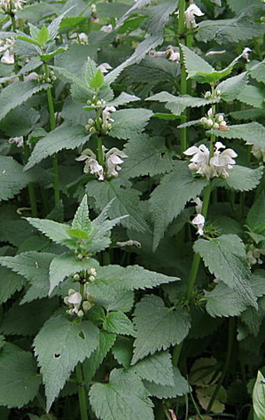

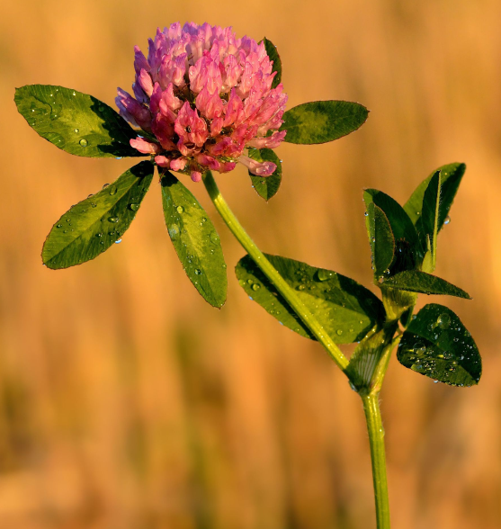

A. ________________________ B. _________________________

5. Poimenuj ptici na fotografijah.

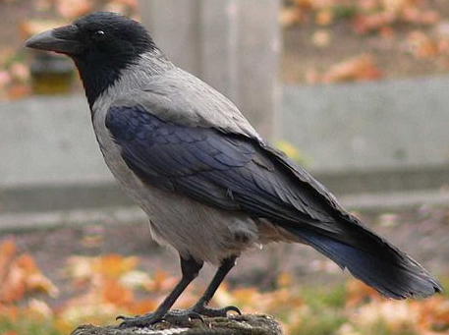
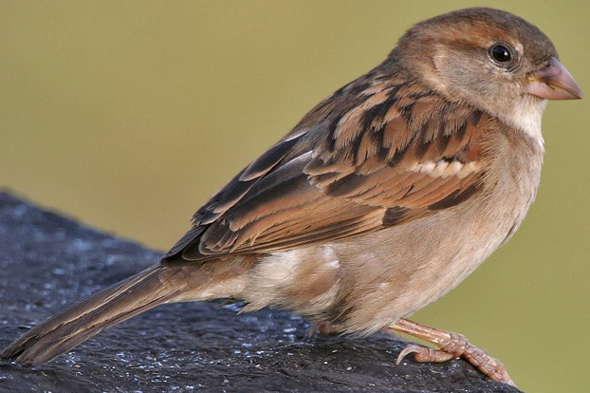

A. ________________________ B. _________________________

6. Poimenuj živali na fotografijah.

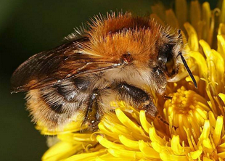
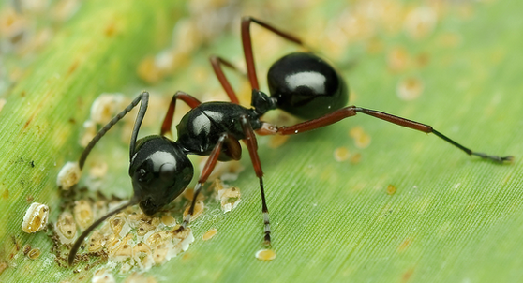

A. ________________________ B. _________________________

7. Naštej tri stvari, ki škodijo rastlinam, pticam in živalim kot so na zgornjih fotografijah.

8. Naštej tri načine s katerimi lahko pomagaš rastlinam, pticam in živalim kot so na zgornjih fotografijah.

